ll C.11 1 ltU
BOTÍN
rcrJTDC

Billets disponibles sur :
www.centrobotin.org

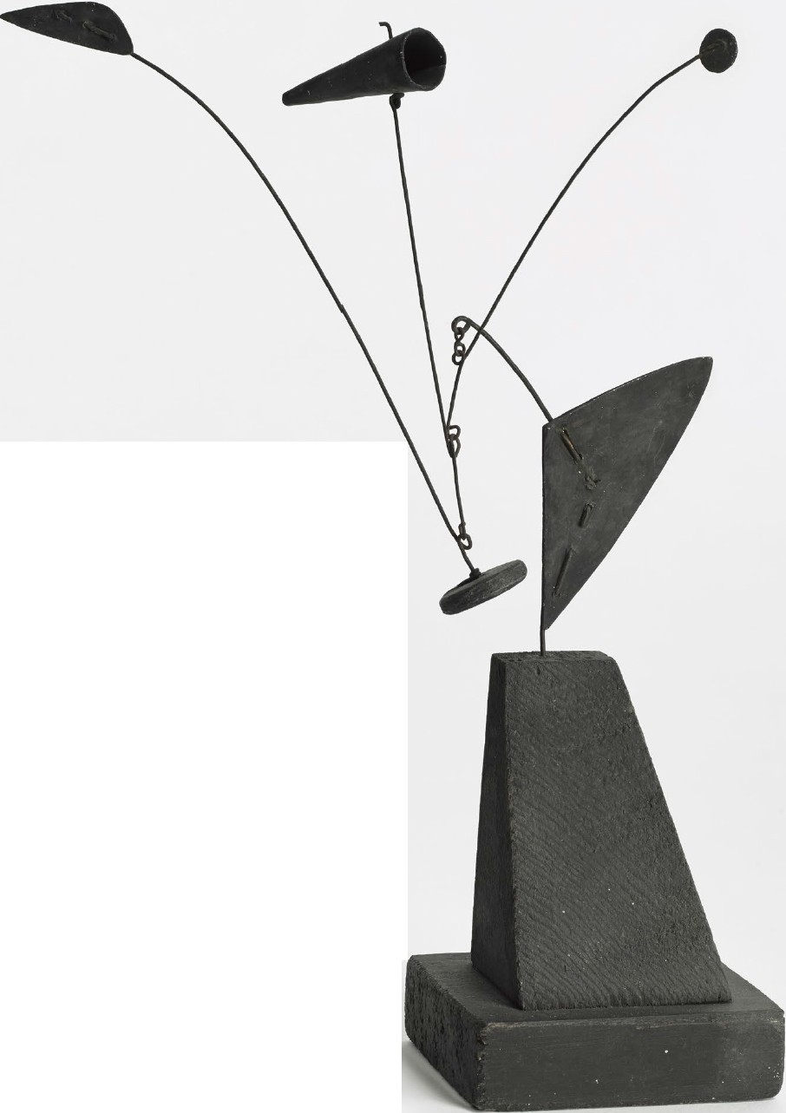C A L D E R
2 9 J U IN - 3 N O V E MB R E 2 0 19

STOR IE S
Avec le soutien de:

VleSGO

Commissaire : HANS ULRICH OBRIST Scénographie : RE NZO PIANO

Communiqué de presse
GRANDE EXPOSITION CALDER AU CENTRO BOTÍN À SANTANDER

•COMMISSARIAT : HANS ULRICH OBRIST
•SCÉNOGRAPHIE : RENZO PIANO

Le Centro Botín de Santander (Cantabrie, Espagne) présentera Calder Stories, une exposition couvrant cinq décennies de la carrière artistique d’Alexander Calder. Curatée par Hans Ulrich Obrist et produite en étroite collaboration avec la Fondation Calder de New York, elle sera programmée à partir du 29 juin jusqu’au 3 novembre 2019. Le projet bénéficie du soutien du fournisseur d’électricité espagnol VIESGO.

L’exposition réunit quelque 80 œuvres, pour la plupart issues du fonds de la Fondation Calder et de grandes collections publiques et privées. Elle permettra de découvrir des aspects méconnus de l’œuvre de Calder, notamment des projets formulés pour des commandes publiques d’envergure et des propositions scéniques novatrices. La scénographie a été confiée à l’architecte italien Renzo Piano, lauréat du prix Pritzker et concepteur du Centro Botín.

Si les collaborations de Calder avec de grands architectes, chorégraphes et compositeurs de son temps ont conduit à certaines de ses œuvres les plus célèbres, leur contexte fondateur reste largement méconnu. Nombre de ces projets d’envergure n’ont pas été menés à terme. Il en va ainsi de certaines collaborations des années 1930 et 1940 avec Wallace K. Harrison, Harrison Kerr et Percival Goodman. L’exposition retrace le processus créatif sous-jacent à ces projets, des maquettes conçues pour des concours de sculpture et des expositions internationales aux propositions d’objets pour des chorégraphies et des scénographies, en passant par des croquis et autres documents éphémères inédits.

Parmi les projets non réalisés présentés, on pourra admirer une série de six maquettes réalisées en 1939 pour accompagner le projet soumis par Percival Goodman pour la Smithsonian Gallery of Art de Washington, ainsi qu’une vingtaine de bronzes de 1944 créés sur proposition de Wallace K. Harrison pour un bâtiment de style international, destinés à être transposés en version grand format en béton (10- 12 mètres de haut). Des dessins de ce que Calder appelait des « objets-ballet » seront également présentés, parmi lesquels les décors d’un ballet proposé sur une musique de Harrison Kerr, ainsi que des animations numériques de diverses compositions, commandées spécialement pour l’exposition.

S’exprimant sur le projet, Hans Ulrich Obrist a précisé : « Depuis 1990, je collecte des informations sur un type inhabituel d’art, les projets non réalisés. Ces voies qui n’ont pas été empruntées constituent un réservoir d’idées artistiques : des projets relégués aux oubliettes, directement ou indirectement censurés, incompris, rejetés par les autorités, perdus ou non réalisables. Comme il n’est plus possible d’interroger Calder sur ces projets qui n’ont pas été menés à terme, j’ai pensé qu’il serait intéressant d’appliquer cette méthodologie du non-réalisé à l’histoire de l’art. L’exposition au Centro Botín constitue une première opportunité fascinante de le faire. »

L’exposition s’accompagnera d’un catalogue illustré regroupant des essais de Hans Ulrich Obrist, Alexander S. C. Rower et Sandra Antelo-Suarez.

Contact presse :
Claudine Colin Communication Thomas Lozinski
E-mail : thomas@claudinecolin.com Tél. : +33 (0)1 42 72 60 01
Mob. : +33 (0)6 85 98 76 30

Images en haute résolution téléchargeables sous :

https://bit.ly/2UDTVyx

Alexander Calder
Alexander Calder (Lawnton / PA, 1898 – New York / NY, 1976) est doué d’un génie créateur qui a changé en profondeur le cours de l’art moderne. Né dans une famille d’artistes célèbres, de formation plus classique, il développe une nouvelle méthode de sculpture : en pliant et en tordant des tiges de métal, il
« dessine » principalement des figures tridimensionnelles dans l’espace. Il est célèbre pour l’invention du mobile, dont les éléments abstraits suspendus bougent et s’équilibrent dans une harmonie changeante. Suggéré par Marcel Duchamp en 1931, le nom « mobile » joue sur le double sens du terme en français. Les premiers mobiles étaient mus par un système de moteurs que Calder a abandonné pour développer des sculptures dont les éléments s’animent par la force d’un souffle d’air, la lumière, l’humidité et l’interaction humaine. L’artiste a également créé des œuvres abstraites statiques, que Jean Arp a baptisées « stabiles ».

À partir des années 1950, Calder se consacre à des projets d’œuvres monumentales conçues en tôles d’acier pour être installées en extérieur. Parmi ces commandes d’envergure, nous pouvons citer .125 pour l’Autorité portuaire de New York / l’aéroport John F. Kennedy (1957) ; Spiral, pour l’UNESCO à Paris (1958) ; Teodelapio, pour la ville de Spoleto en Italie (1962) ; Trois disques, pour l’Expo de Montréal (1967) ; El Sol Rojo, pour les Jeux olympiques de Mexico City (1968) ; La Grande vitesse, première œuvre d’art publique financée par le National Endowment for the Arts (NEA), pour la ville de Grand Rapids dans le Michigan (1969) et Flamingo, pour l’administration générale des services de Chicago (1973).

Des rétrospectives des travaux de l’artiste ont été proposées de son vivant à la George Walter Vincent Smith Gallery à Springfield / Massachusetts (1938), au Museum of Modern Art à New York (1943-1944), au Solomon R. Guggenheim Museum à New York (1964-1965), au Museum of Fine Arts à Houston (1964), au Musée National d’Art Moderne à Paris (1965), à la Fondation Maeght à Saint-Paul-de-Vence (1969) et au Whitney Museum of American Art à New York (1976-1977). Calder est décédé à New York en 1976 à l’âge de soixante-dix-huit ans.

Hans Ulrich Obrist
Depuis 1990, Hans Ulrich Obrist s’intéresse aux projets conçus mais non réalisés d’artistes contemporains. Ses travaux de recherche ont abouti à la publication de Unbuilt Roads en 1997 (en collaboration avec Guy Tortosa) et de Dreams en 1999 (en collaboration avec Francesco Bonami, Fondazione Sandretto Re Rebaudengo, Turin). Hans Ulrich Obrist est également cofondateur de la « Agency for Unrealized Projects » (AUP), un projet mené en collaboration avec les galeries Serpentine et la plateforme e-flux.
L’exposition Calder: Unrealized Projects lui permet d’examiner le travail d’un maître du XXe siècle pour la
première fois à travers ce prisme.

Renzo Piano
Renzo Piano, né à Gênes en 1937, est issu d’une famille d’entrepreneurs en bâtiment. Parallèlement à ses études à l’École polytechnique de Milan, il travaille dans l’agence de Franco Albini. En 1971, il fonde à Londres l’étude « Piano & Rogers » en partenariat avec Richard Rogers, avec qui il remporte le concours pour la création du futur Centre Pompidou. Il s’installe alors à Paris. Du début des années 1970 aux années 1990, il collabore avec l’ingénieur Peter Rice avec lequel il crée l’« Atelier Piano & Rice », actif de 1977 à 1981. Depuis 1981, Renzo Piano dirige une agence internationale d’architecture comptant 150 collaborateurs, le « Renzo Piano Building Workshop », dont les bureaux sont situés à Paris, Gênes et New York.

Renzo Piano s’est vu décerner de nombreux prix et distinctions, parmi lesquels le Royal Gold Medal par le RIBA à Londres (1989), le prix de Kyoto / Japon (1990), la distinction d’Ambassadeur de bonne volonté par l’UNESCO (1994), le Praemium Imperiale par la famille impériale à Tokyo / Japon (1995), le prix Pritzker d’architecture à la Maison Blanche à Washington (1998), le Lion d’or pour la carrière à Venise (2000), la Médaille d’or de l’AIA à Washington (2008) et le prix Sonning à Copenhague (2009).

Renzo Piano a fondé en 2004 la Fondation Renzo Piano, une organisation non lucrative dédiée à la promotion du métier d’architecte via des programmes et des activités éducatifs. Le siège de la fondation est établi depuis juin 2008 à Punta Nave, à l’ouest de Gênes. Renzo Piano a été nommé sénateur à vie par le président italien Giorgio Napolitano en septembre 2013 et s’est vu attribuer un doctorat honorifique de la Columbia University en mai 2014.

Centro Botín

Conçu par l’architecte Renzo Piano, lauréat du prix Pritzker, pour abriter les programmes d’arts plastiques et les programmes publics de la Fondation Botín, le Centro Botín a été inauguré à l’été 2017. Depuis son ouverture, de nombreuses expositions monographiques y ont été présentées : une collection rare de dessins de Francisco de Goya (en collaboration avec le Musée national du Prado de Madrid), un ensemble majeur de sculptures de Joan Miró (projet co-curaté par Joan Punyet, réalisé en étroite collaboration avec la Successió Miró), un projet de Carsten Höller, un ensemble de peintures et de dessins de Julie Mehretu (exposition co-produite par le Musée Serralves de Porto), et des travaux de Cristina Iglesias. Initié il y a près de trente ans, le programme d’arts plastiques de la Fondation Botín est dédié à la promotion des jeunes artistes par l’octroi de bourses, l’organisation d’expositions et d’ateliers avec des
pairs établis, la présentation de travaux d’artistes majeurs de notre temps et la mise en valeur d’aspects méconnus de l’œuvre de maîtres du XXe siècle.

